Мищенко Христина Александровна

Урок № 34 Технология 5 класс 14.02.2022

Тема урока: Значение овощей в питании человека. Технология приготовления блюд из овощей.
Цель урока: изучение значения овощей в питании человека; изучение технологии приготовления блюд из овощей.

Добрый день, дорогие учащиеся 5 класса!

В рабочей тетради запишите число и тему урока.

- Теоретический материал.
Изучите предложенный материал и составьте краткий конспект:

Употребление овощей повышает усвояемость белков и углеводов. В овощах, особенно сырых, содержится много витаминов A, C, группы B, E, K, кроме того, они предупреждают накопление избыточной массы тела. Овощи богаты минеральными солями, органическими кислотами, сахаром, клетчаткой.
Из овощей готовят разнообразные горячие и холодные блюда: закуски (салаты, винегреты), первые блюда (овощные супы, свекольник, окрошку), вторые блюда (картофель жареный или отварной, рагу овощное, овощные котлеты и др.). Из овощей можно приготовить различные соки: морковный, томатный, капустный и др. Овощи варят, жарят, тушат, запекают.

Технология приготовления блюд из сырых овощей. Овощные салаты обычно подают к столу для возбуждения аппетита.
Салат — это холодное блюдо из одного или нескольких видов овощей, заправленных сметаной, растительным маслом, майонезом, салатной заправкой.
Салаты условно можно разделить на овощные, мясные, рыбные, фруктовые, смешанные (ассорти).
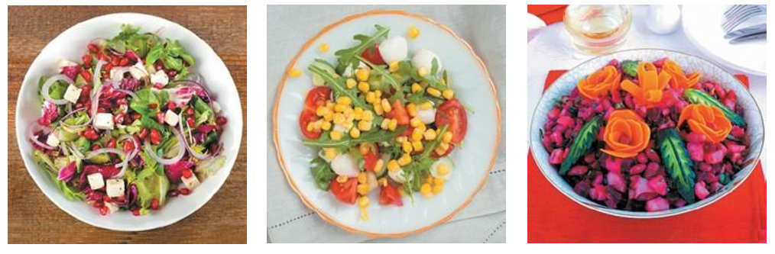

Приготовление блюд из варёных овощей. Для приготовления овощных блюд используют все виды тепловой обработки: варку, жарение, тушение, запекание и др. Наиболее полезным для здоровья видом тепловой обработки считается приготовление овощей в пароварке или мультиварке. Многие овощи, входящие в состав салата, проходят тепловую обработку.

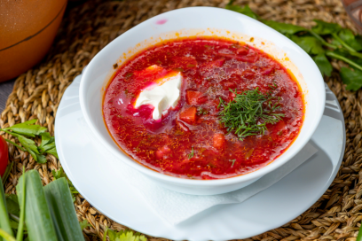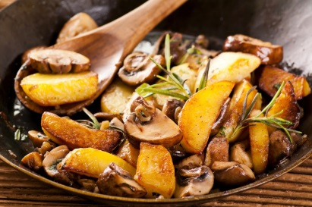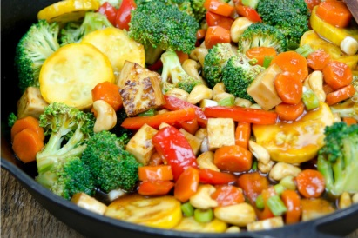



- Закрепление материала.

Изучите материал §31 и просмотрите видеоуроки по теме:
- https://youtu.be/67yg6-XhRtI
- https://youtu.be/sA4Ba48jvq0

- Контроль знаний.
Устно ответьте на вопросы:
1. Какие овощи и фрукты богаты витаминами?
2. Ка кие виды блюд из овощей вы знаете?
3. Какие виды тепловой обработки овощей вам известны?

- Домашнее задание.

1. Прочитайте §31.
2. Напишите рецепт и технологию приготовления красного борща, который готовится в вашей семье.

Спасибо за урок!

Работу выполняйте в рабочей тетради. После выполнения, делайте фотографию работы и высылайте или на почту или в ВК: kristina.mishchenko.1995@mail.ru

